
请根据下面的体系图快速回顾本单元内容，把各序号代表的含义填到对应的方框内，构建出清晰的知识网络。
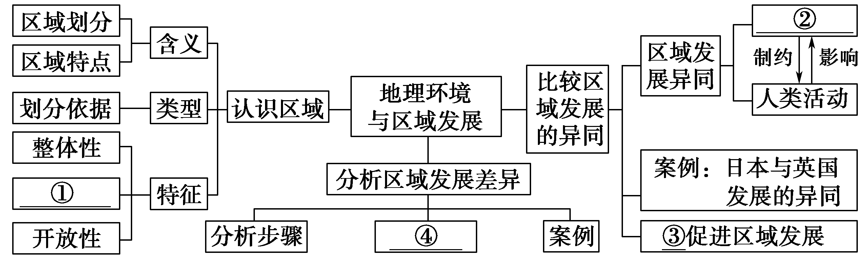

①差异性
②自然地理环境
③因地制宜
④分析方法
[学思心得]



我国重要的地理分界线

地势阶梯界线 | 第一级阶梯与第二级阶梯分界线 | 昆仑山、阿尔金山、祁连山、横断山脉
地势阶梯界线 | 第二级阶梯与第三级阶梯分界线 | 大兴安岭、太行山、巫山、雪峰山
气候界线 | 1月0℃等温线(也是亚热带与暖温带及高原气候区分界线) | 大致沿青藏高原东南边缘，向东经过秦岭—淮河一线
气候界线 | 800毫米年等降水量线(湿润区和半湿润区分界线) | 大致沿青藏高原东南边缘，向东经过秦岭—淮河一线
气候界线 | 400毫米年等降水量线(半湿润区和半干旱区分界线) | 从大兴安岭西坡经过张家口、兰州、拉萨附近，到喜马拉雅山脉东部
气候界线 | 200毫米年等降水量线(半干旱区与干旱区分界线) | 大致沿阴山、贺兰山、祁连山、巴颜喀拉山到冈底斯山一线
气候界线 | 季风区与非季风区分界线 | 大兴安岭、阴山、贺兰山、巴颜喀拉山、冈底斯山一线
水文界线 | 外流区和内流区的分界线 | 北段大致沿大兴安岭—阴山—贺兰山—祁连山(东端)一线，南段比较接近200毫米年等降水量线
水文界线 | 长江水系与黄河水系分水岭 | 巴颜喀拉山—秦岭
水文界线 | 长江水系与珠江水系的分水岭 | 南岭
水文界线 | 澜沧江与怒江的分水岭 | 怒山
水文界线 | 长江流域与东南沿海诸河流域的分水岭 | 武夷山
综合地理界线 | 秦岭—淮河一线是我国的一条重要地理分界线，这条线的南北两侧景观有很大的差异 | ①黄土高原的南界；②大致是1月0℃等温线、800毫米年等降水量线通过的地方；③亚热带与暖温带的分界线；④湿润区与半湿润区的分界线
综合地理界线 | 农业活动界线 | ①牧区与农耕区的界线：接近400毫米年等降水量线；②水田区与旱作区的界线：秦岭—淮河一线
综合地理界线 | 大兴安岭是我国一条重要地理分界线，其东西两侧的景观也有较大差异 | ①400毫米年等降水量线通过的地方；②季风区与非季风区分界线；③内流区与外流区的分界线；④内蒙古高原和东北平原的分界线；⑤我国地势第二级阶梯与第三级阶梯的分界线；⑥森林景观与草原景观的分界线
行政区界线 | ①湖北省与重庆市的界线：巫山；②福建省与江西省的界线：武夷山；③广东省与湖南省的界线：南岭；④西藏自治区与新疆维吾尔自治区的界线：昆仑山；⑤甘肃省与青海省的界线：祁连山；⑥四川省与陕西省的界线：大巴山

1．读中国地理要素分界线图，完成(1)～(3)题。
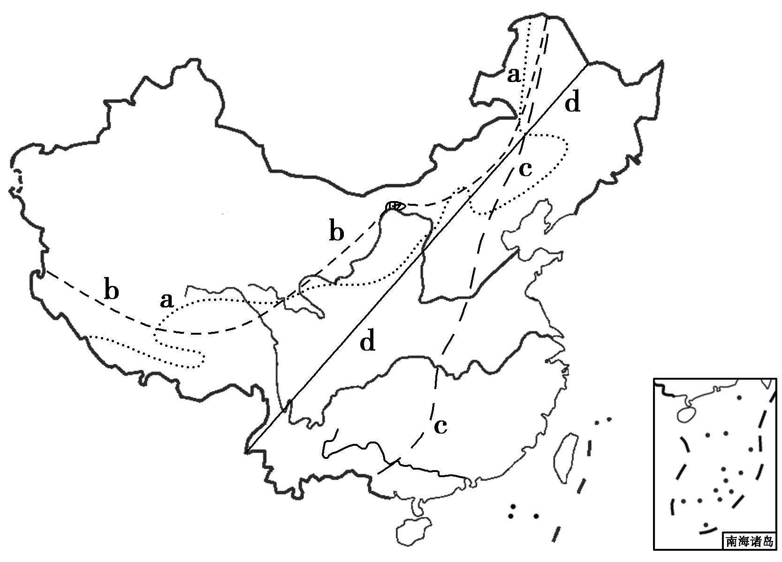
(1)对图中a、b、c、d各界线描述正确的是( )
A．a是旱作农业区与水田农业区的分界线
B．b是季风区与非季风区的分界线
C．c是地势第一级阶梯与第二级阶梯的分界线
D．d是400毫米年等降水量线
(2)四条界线中，最能体现区域边界具有过渡性的是( )
A．a界线 B．b界线 C．c界线 D．d界线
(3)图中a、b界线叠加，可能划分出的区域是( )
A．牧区、农耕区
B．干旱区、半干旱区
C．汉语言区、少数民族语言区
D．发达区、欠发达区
(1)B (2)B (3)A [a为400毫米年等降水量线，b为季风区与非季风区界线，c为地势第二、三级阶梯分界线，d为我国人口地理分界线。]

我国三大经济地带的划分和差异比较
我国沿海与内地的经济社会发展具有明显的差异，根据各省、市、区经济发展水平，可把全国大致分成东部、中部和西部三个经济地带。

经济地带  项目 |  | 东部经济地带 | 中部经济地带 | 西部经济地带
范围(包括的省级行政单位) |  | 辽、冀、京、津、鲁、苏、沪、浙、闽、粤、桂、琼(暂未包括台、港、澳) | 黑、吉、内蒙古、晋、豫、鄂、湘、皖、赣 | 川(蜀)、渝、贵(黔)、云(滇)、藏、陕(秦)、甘(陇)、宁、青、新
面积 |  | 小 | 中 | 大
人口 |  | 多 | 中 | 少
经济发展水平 | 发展水平 | 最发达 | 较发达 | 较落后
经济发展水平 | GDP | 最多 | 较多 | 较少
经济发展水平 | 人均GDP | 最多 | 较多 | 较少
经济发展速度 | 发展速度 | 最快 | 较快 | 较慢
经济发展速度 | GDP的增长 | 最快 | 较快 | 较慢
经济发展速度 | GDP所占比重的变化 | 逐年增加 | 减少 | 减少
另外，我国东、中、西部存在着明显的产业结构差异，这是导致三大经济地带发展差异的重要原因。
(1)东部经济地带产业结构中，加工制造业和第三产业相对发达；中、西部经济地带农业经济在国民经济中占有较大比重。
(2)东部经济地带工业结构以轻型或轻重混合型产业为主；中部经济地带表现出一定的过渡性特征；西部经济地带以重型产业为主。
2．我国幅员辽阔，各地区自然和社会经济差异显著。 图甲是我国三个经济地带的划分图，图乙是我国三个经济地带产业结构图。读图，完成(1)～(2)题。
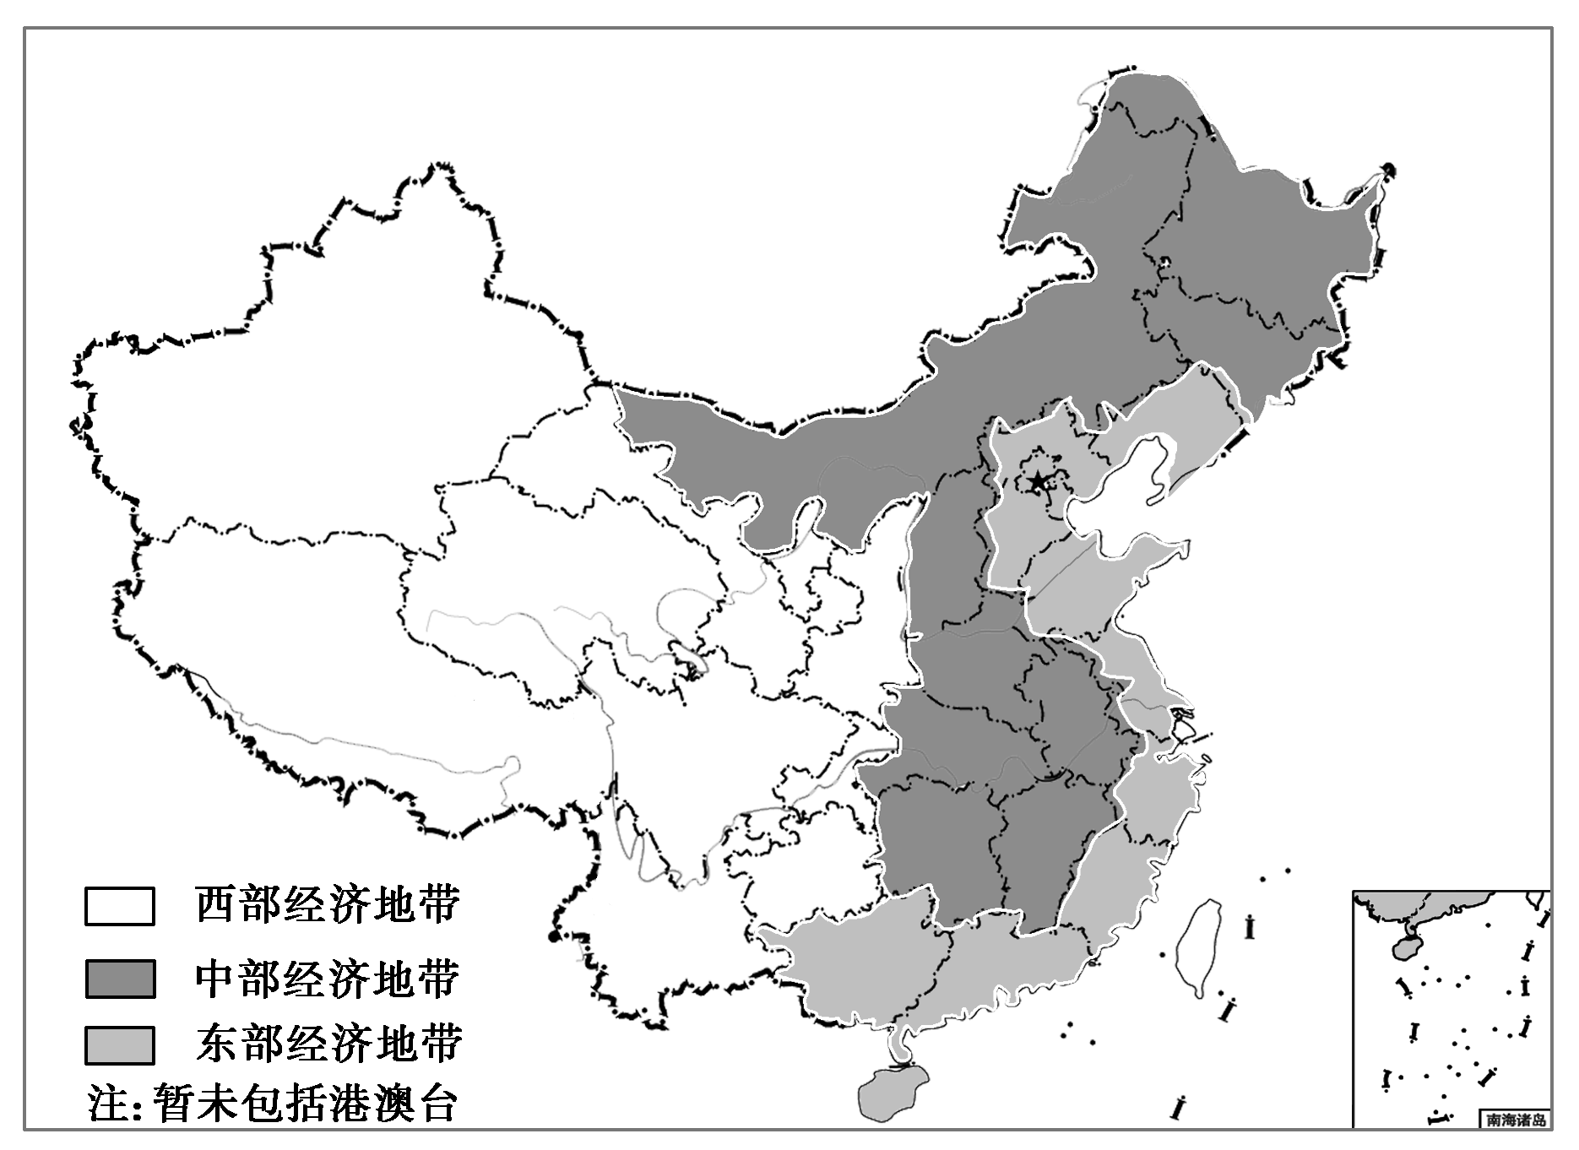
甲
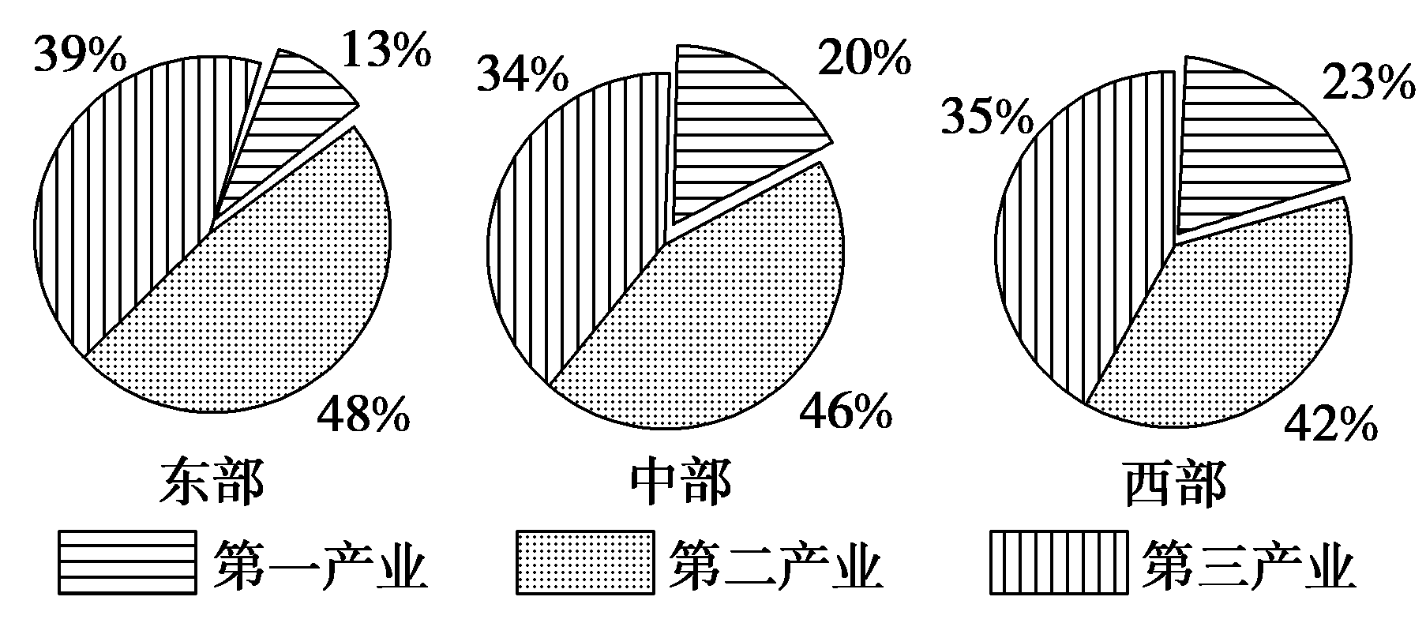
乙
(1)下列关于我国三个经济地带的叙述，正确的是( )
A．东部经济地带矿产资源最丰富
B．中部经济地带面积最大
C．西部经济地带人口最稠密
D．东部经济地带城市化水平最高
(2)比较我国三个经济地带的产业结构，结论正确的是( )
A．都是第一产业比重最大
B．都是第二产业比重最大
C．都是第三产业比重最大
D．第一产业比重都占一半以上

(1)D (2)B [第(1)题，我国三个经济地带中，西部地带矿产资源最丰富、面积最大；东部地带人口最稠密、城市化水平最高。第(2)题，由图乙读出比重即可得出结论。]

